Бекітемін:
Оқу ісі жөніндегі орынбасары: ____________________

Бөлім: | Қысым
Педагогтың аты-жөні:
Күні:
Сынып: 7 | Қатысушылар саны: | Қатыспағандар саны:
Сабақтың тақырыбы: | Қатты денелердегі қысым. Есептер шығару
Оқу бағдарламасына сәйкес оқыту мақсаттары: | 7.3.1.3 – есептер шығаруда қатты дененің қысымының формуласын қолдану
Сабақтың мақсаты: | - p = F/S формуласын есептер шығаруда қолданады  - ауданды м²-ге түрлендіреді  - формуланы түрлендіріп, күшті немесе ауданды табады  - көп қадамды есептерді шешіп, нәтиженің шынайылығын бағалайды
Құндылықтарға баулу: | «Адал азамат» бағдарламасы бойынша: Заң және тәртіп.  «Тәртіпке бағынған құл болмайды, тәртіпсіз ел болмайды» – Бауыржан Момышұлы.  Құндылық топтық жұмыстағы жауапкершілік пен өзара құрмет арқылы жүзеге асады.
Сабақтың барысы:
Сабақтың кезеңі/ уақыт | Педагогтің әрекеті | Оқушының әрекеті | Бағалау | Ресурстар
Сабақтың басы  5 минут  Ұйымдастыру, қызығушылықты ояту, мақсат қою | Ұйымдастыру кезеңі. Сәлемдесу, түгендеу, бағалау парағын тарату.  Білімді өзектендіру: «Қар кесегі». Бірінші оқушы «Қысым. Қатты денелердегі қысым. Пр. №5» тақырыбынан бір ұғымды айтады, келесісі оны қайталап, жаңасын қосады.  Проблемалық сұрақ: Мұздың қалыңдығы 400 кПа қысымға шыдайды. Массасы 50 кг адам мұзға шаңғымен шыға ала ма?  Оқушылардың болжамдары тыңдалып, сабақтың тақырыбы мен мақсаты бірге анықталады. | Ұғымдарды тізбектей қайталап, жаңасын қосады.  Болжам айтып, мақсатты анықтауға қатысады. | ҚБ: ауызша кері байланыс, «Бас бармақ». | Слайд  Бағалау парағы
Сабақтың ортасы  8 минут  Үлгі есеп. «Мен көрсетемін – бірге шығарамыз» | Үлгі есеп / мысал. Шаңғышының қысымы  1) Шаңғы: 1,6 м × 0,1 м = 0,16 м², екеуі 0,32 м².  2) F = 500 Н.  3) p = 500/0,32 ≈ 1560 Па.  Жауабы: ≈ 1,6 кПа.  - p = F/S; F = pS; S = F/p.  - Тірек ауданын SI-ге түрлендіру: 1 см² = 10⁻⁴ м²; 1 мм² = 10⁻⁶ м².  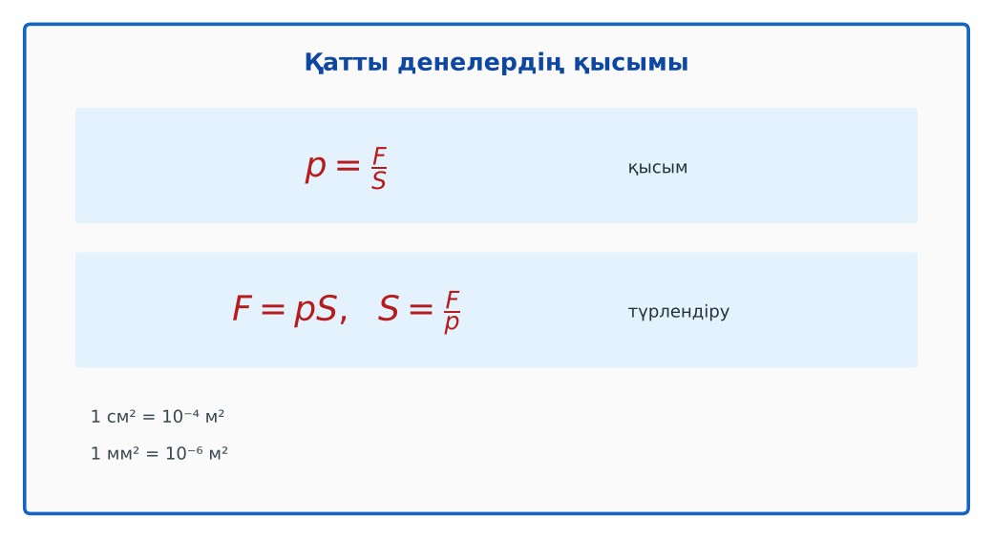  1-сурет. Қатты дене қысымының формулалары | Алгоритм бойынша мұғаліммен бірге шығарады. | Дескриптор:  - p = F/S формуласын есептер шығаруда қолданады.  1 балл | Физика 7-сынып оқулығы  Слайд
Сабақтың ортасы  18 минут  Станциялар. Топтық айналым: 4 станция | «Станциялар» әдісі. Топтар белгі бойынша сағат тілімен ауысады, әр станцияда тапсырма карточкасы бар (Қосымша 1). Рөлдер: есептеуші, тексеруші, хатшы, спикер.  1-станция. Ауданы 2 м² бетке 400 Н күш әсер етеді. Қысымды тап.  2-станция. Түйреуіштің ұшының ауданы 0,1 мм². 20 Н күшпен басқанда қандай қысым түсіреді?  3-станция. Іргетастың топыраққа түсіретін қысымы 200 кПа-дан аспауы керек. Массасы 120 т ғимараттың іргетасының ең аз ауданы қандай болуы керек?  4-станция. Кірпіштің (5 кг; 25×12 см табаны) қысымы?  ЕББҚ оқушыларына: аудио/бейне нұсқау, нұсқауды тақтаға жазып қою; суретті тірек-сызба және қадамдық нұсқаулық. | Рөлдер бойынша тапсырманы орындайды.  Жауапты топтық жауап парағына жазады. | Дескриптор (әр станция): формуланы дұрыс таңдайды, бірлікті аударады – 1; дұрыс жауап табады – 1.  8 балл  Станциядағы кілтпен өзара бағалау. | Станция карточкалары  Калькулятор
Сабақтың ортасы  2 минут  Сергіту сәті | «Толқын». Қатар бойынша кезекпен тұрып-отыру арқылы «толқын» жасайды. | Қимылмен орындайды. | Бағаланбайды: белсенділік пен көңіл-күй бақыланады | Тақтадағы нұсқаулық  Музыка (қалауынша)
Сабақтың ортасы  7 минут  «Шығу билеті» (деңгейлік) | Оқушы деңгейін өзі таңдайды; А деңгейін орындаған оқушы В деңгейіне өтеді (тапсырмалар Қосымша 1-де).  А деңгейі (білу, қолдану):  Ауданы 2 м² бетке 400 Н күш әсер етеді. Қысымды тап.  В деңгейі (талдау):  Түйреуіштің ұшының ауданы 0,1 мм². 20 Н күшпен басқанда қандай қысым түсіреді?  С деңгейі (жинақтау, бағалау):  Іргетастың топыраққа түсіретін қысымы 200 кПа-дан аспауы керек. Массасы 120 т ғимараттың іргетасының ең аз ауданы қандай болуы керек?  ЕББҚ оқушыларына: тапсырманы бөліктерге бөліп беру және қосымша 3–5 минут; ірі шрифтті (16–18) карточкалар, формулалар жадынамасы. | Деңгейін таңдап, жеке орындайды.  Жауап кілтімен өзін-өзі тексереді. | Дескриптор:  А: ауданды м²-ге түрлендіреді – 2 балл  В: формуланы түрлендіріп, күшті немесе ауданды табады – 3 балл  С: көп қадамды есептерді шешіп, нәтиженің шынайылығын бағалайды – 4 балл | Деңгейлік карточкалар  Жауап кілті
Сабақтың соңы  5 минут  Бекіту, рефлексия, үй тапсырмасы | Бекіту: Wordwall викторинасы (мұғалім алдын ала дайындайды). Сұрақтар:  - F = 100 Н, S = 0,5 м², p = ? (200 Па)  - 1 см² = ? м² (10⁻⁴)  - S = F/p: F = 600 Н, p = 3000 Па (0,2 м²)  Wordwall: https://wordwall.net/  Рефлексия «PMI» (Плюс – Минус – Қызықты): сабақтың жақсы жағы, жетілдіретін тұсы және қызықты сәті.  Үй тапсырмасы (таңдау бойынша):  - А: §23; 4 есеп.  - В: Үйдегі жиһаздың (үстел, кереует) еденге түсіретін қысымын есептеу.  - С: Құрылыстағы іргетас түрлері туралы шағын зерттеу. | Викторинаға жауап береді.  Балын қосып, өзін-өзі бағалайды.  Рефлексия жасайды. | Дескриптор: викторина сұрақтарының 80%-ына дұрыс жауап береді – 1 балл  Шкала: 90–100% «өте жақсы», 70–89% «жақсы», 50–69% «қанағаттанарлық» | Wordwall (QR)  Kundelik.kz
Мұғалімге ескерту: оқушылар жиі жіберетін қателер
- Аудандарды қоспай, бір шаңғының ауданын алу. → Тірек ауданы – барлық тіректердің қосындысы.
- Массаны күш орнына қою. → F = mg.
Өмірмен байланыс
Жеңіл көлік шинасының жерге тиетін ауданы ~4 × 150 см²; сондықтан шина қысымын дұрыс ұстау – жанар-май үнемдеу мен қауіпсіздік кепілі.
Тапсырмалардың жауап кілті
Тапсырма | Жауабы
А | p = 200 Па.
В | p = 20 / 10⁻⁷ = 2·10⁸ Па = 200 МПа.
С | S = F/p = 1 200 000 / 200 000 = 6 м².
Қосымша 1 | ≈ 1670 Па.
Қосымша 2 | 10⁸ Па.
Қосымша 3 | Ауданды 2 есе арттыру немесе күшті 2 есе азайту.
Үлгі есеп | ≈ 1,6 кПа.

Қосымша 1. Оқушыға арналған тапсырмалар парағы (басып шығаруға)
Аты-жөні: …………………………………… Сынып: ………… Күні: ……………

А деңгейі
Ауданы 2 м² бетке 400 Н күш әсер етеді. Қысымды тап.
____________________________________________________________________________________________
____________________________________________________________________________________________

В деңгейі
Түйреуіштің ұшының ауданы 0,1 мм². 20 Н күшпен басқанда қандай қысым түсіреді?
____________________________________________________________________________________________
____________________________________________________________________________________________
____________________________________________________________________________________________

С деңгейі
Іргетастың топыраққа түсіретін қысымы 200 кПа-дан аспауы керек. Массасы 120 т ғимараттың іргетасының ең аз ауданы қандай болуы керек?
____________________________________________________________________________________________
____________________________________________________________________________________________
____________________________________________________________________________________________

Қосымша тапсырмалар
1) Кірпіштің (5 кг; 25×12 см табаны) қысымы?
____________________________________________________________________________________________
2) Ине ұшының ауданы 0,01 мм², күш 1 Н. Қысым?
____________________________________________________________________________________________
3) Қысымды 2 есе азайтудың 2 тәсілі.
____________________________________________________________________________________________
Қосымша 3. Тірек-конспект (бос орындарды сабақ барысында толтыр)
Тақырып: Қатты денелердегі қысым. Есептер шығару

• p = F/S; F = pS; S = F/p.
• Тірек ауданын SI-ге түрлендіру: 1 см² = 10⁻⁴ м²; 1 мм² = 10⁻⁶ м².
• Қатты дене тек күшті береді (қысымды емес).

Есімде қалған формула / ереже: ____________________________________________________________
____________________________________________________________________________________________
Қосымша 2. Бағалау парағы (әр оқушыға)
Кезең | Дескриптор | Балл | Менің балым
Үлгі есеп. «Мен көрсетемін – бірге шығарамыз» | Дескриптор: - p = F/S формуласын есептер шығаруда қолданады. | 1
Станциялар. Топтық айналым: 4 станция | Дескриптор (әр станция): формуланы дұрыс таңдайды, бірлікті аударады – 1; дұрыс жауап табады – 1. Станциядағы кілтпен өзара бағалау. | 8
«Шығу билеті» (деңгейлік) | Дескриптор: А: ауданды м²-ге түрлендіреді – 2 балл В: формуланы түрлендіріп, күшті немесе ауданды табады – 3 балл С: көп қадамды есептерді шешіп, нәтиженің шына | 9
Бекіту, рефлексия, үй тапсырмасы | Дескриптор: викторина сұрақтарының 80%-ына дұрыс жауап береді – 1 балл Шкала: 90–100% «өте жақсы», 70–89% «жақсы», 50–69% «қанағаттанарлық» | 1
Барлығы | 16–19 «өте жақсы», 12–15 «жақсы», 9–11 «қанағаттанарлық» | 19

Қосымша 4. Көрнекілік (интерактивті тақтаға немесе басып шығаруға)
1-сурет. Қатты дене қысымының формулалары

Суретпен жұмыс (сұрақтар): 1) Суретте қандай құбылыс/құрылғы бейнеленген? 2) Қандай физикалық шамалар көрсетілген және олар қалай байланысқан? 3) Суретке сүйеніп, өмірден бір мысал келтір.
Сандық ресурстар (QR-кодтар)
PhET – симуляция  https://phet.colorado.edu/en/simulations/under-pressure   | Wordwall – викторина  https://wordwall.net/   | Bilimland – видеосабақ  https://bilimland.kz/   | OPIQ – цифрлық оқулық  https://www.opiq.kz/  

